Neue Nadelverschluss-Lösung:
HPgate von HRSflow vergrößert das Prozessfenster und steigert die Formteilqualität
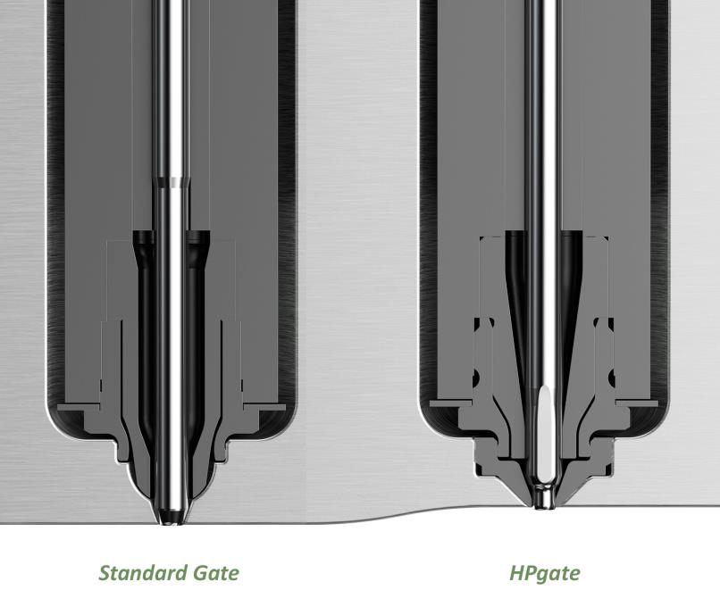
Hauptkennzeichen des neuen HPgate-Konzepts von HRSflow (rechts) ist ein in das Werkzeug eingeschraubter Einsatz aus gehärtetem Metall, in den ein konisch-zylindrischer Anschnitt eingearbeitet ist. Im Verschleißfall lässt er sich leicht austauschen, ohne dass die sonst üblichen, kostenintensiven Arbeiten am Werkzeug anfallen. © HRSflow
San Polo di Piave/Italien, im November 2017 --- Mit HPgate präsentiert der italienische Heißkanalspezialist HRSflow (www.hrsflow.com) eine neue, qualitätssteigernde und kostensparende Nadelverschluss-Lösung für die Herstellung hochwertiger Teile ohne Gratbildung. Anders als bei herkömmlichen Ausführungen ist dabei der Anschnitt in einen von HRSflow selbst hergestellten Einsatz aus gehärtetem Metall eingearbeitet. Dieser wird einfach in das Werkzeug eingeschraubt und lässt sich im Verschleißfall leicht austauschen.
Dem Werkzeugbau erspart diese innovative Lösung die zeitaufwändige und komplexe Bearbeitung des herkömmlichen zylindrischen Anschnitts. Weil die Anschnittgeometrie bereits Teil des Einsatz ist, entfallen bei HPgate von HRSflow die mit der zylindrischen Konfiguration verbundenen Schwierigkeiten hinsichtlich enger Toleranzen, großer und variabler Tiefen sowie der Koaxialität zwischen Nadel und Anschnitt. Ebenfalls vorteilhaft für den Werkzeugbau ist die hohe Härte des Einsatzes, aufgrund derer für die umgebenden Werkzeugplatten ein Stahl mit geringerer Härte gewählt werden kann.
Ein weiterer Vorteil ergibt sich aus der speziellen Nadelgeometrie, bei der die konische Kontaktfläche eine bessere Beeinflussung der Nadeltemperatur ermöglicht, während die präzise ausgerichtete zylindrische Nadelspitze das Abdichten übernimmt. Bei der herkömmlichen konischen Variante entsteht immer eine typische Kunststoffschicht am Anschnittpunkt. Beim Öffnen des Werkzeugs muss diese abreißen, was zu Gratbildung führen kann. Um dies zu verhindern, sind oft sehr feinfühlige Anpassungen der Prozessbedingungen erforderlich. Durch den Wegfall dieses Grates auf Grund der zylindrischen Nadelspitze verkürzt die HPgate-Lösung die erforderliche Zeit für das Optimieren der jeweiligen Prozessparameter. Eine hohe Formteilqualität wird sehr viel schneller erreicht, was gleichbedeutend ist mit einer Vergrößerung des Prozessfensters.
Eine noch höhere Anschnittqualität lässt sich durch die Kombination der HPgate-Technologie mit der FLEXflow-Technologie von HRSflow erreichen. Dabei kann die Nadelposition präzise gesteuert werden, wodurch sich der Einfluss der Prozessbedingungen noch weiter reduzieren lässt. Das Ergebnis sind reproduzierbar hochwertige Teile mit optimierter Ausformung des Anschnitts.
HRSflow (www.hrsflow.com) ist ein Geschäftsbereich der INglass S.p.A. (www.inglass.it) mit Sitz in San Polo di Piave/Italien, spezialisiert auf die Entwicklung und die Produktion anspruchsvoller und innovativer Heißkanalsysteme für die Spritzgießindustrie. Die Unternehmensgruppe beschäftigt mehr als 1.100 Mitarbeiter und ist weltweit in allen wichtigen Märkten präsent. HRSflow produziert Heißkanalsysteme im europäischen Headquarters San Polo di Piave/Italien, in Asien im Werk Hangzhou/China sowie im Werk Byron Center nahe Grand Rapids, MI/USA.
Kontakt und weitere Informationen
Grit Feistkorn, Automotive Marketing Manager
Tel.: +49 160 7407058, E-Mail: grit.feistkorn@hrsflow.com
HRSflow, Via Piave 4, 31020 San Polo di Piave (TV), Italien
Tel.: +39 0422 750 111, E-Mail: info@)hrsflow.com, www.hrsflow.com
Redaktioneller Kontakt und Belegexemplare:
Dr.-Ing. Jörg Wolters, Konsens PR GmbH & Co. KG,
Hans-Kudlich-Straße 25, D-64823 Groß-Umstadt – www.konsens.de
Tel.: +49 (0) 60 78 / 93 63 0, E-Mail: mail@konsens.de
Presseinformationen von HRSflow mit Text (deutsch und englisch) sowie Bildern in druckfähiger Auflösung stehen unter www.konsens.de/hrsflow.html zum Download bereit

